PROVA INTERRUTTORI DIFFERENZIALI
PERIODICITA’: Semestrale rif. Normativo (D.Lgs. 81/08 – CEI 64-8)
Data | Natura del controllo * | Esito del controllo | Irregolarità riscontrate | Provvedimenti adottati | Controllore | Firma
☐ POSITIVO
☐ NEGATIVO
☐ POSITIVO
☐ NEGATIVO
☐ POSITIVO
☐ NEGATIVO
☐ POSITIVO
☐ NEGATIVO
☐ POSITIVO
☐ NEGATIVO
☐ POSITIVO
☐ NEGATIVO
☐ POSITIVO
☐ NEGATIVO
☐ POSITIVO
☐ NEGATIVO
☐ POSITIVO
☐ NEGATIVO
☐ POSITIVO
☐ NEGATIVO
☐ POSITIVO
☐ NEGATIVO
☐ POSITIVO
☐ NEGATIVO

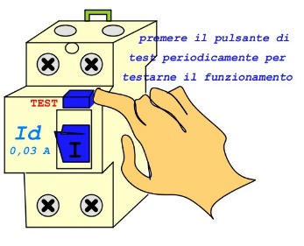
(*) PI = periodico interno, SI = straordinario interno

